7 декабря 2017 года обучающиеся ГКОУ РО Пролетарской школы-интерната приняли участие в областном фестивале творчества детей-инвалидов «Мне через сердце виден мир…».

В атмосферу праздника обучающиеся попали уже в фойе, где проводилась игровая развлекательная программа.
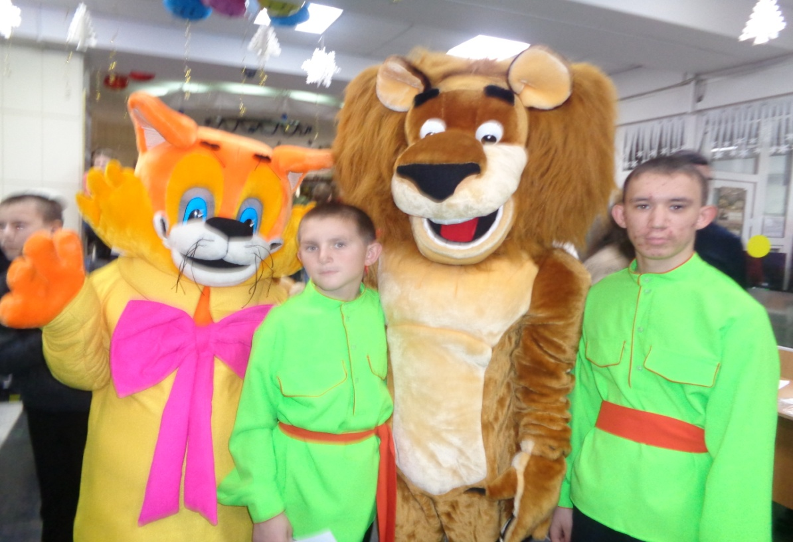
Танцевальный ансамбль школы-интерната «Солнышко» выступил с номером «Казачий танец». Костюмы для танца были изготовлены руками педагогов школы-интерната Бырловой Ирины Борисовны и Стрельцовой Фатимы Магомедовны.

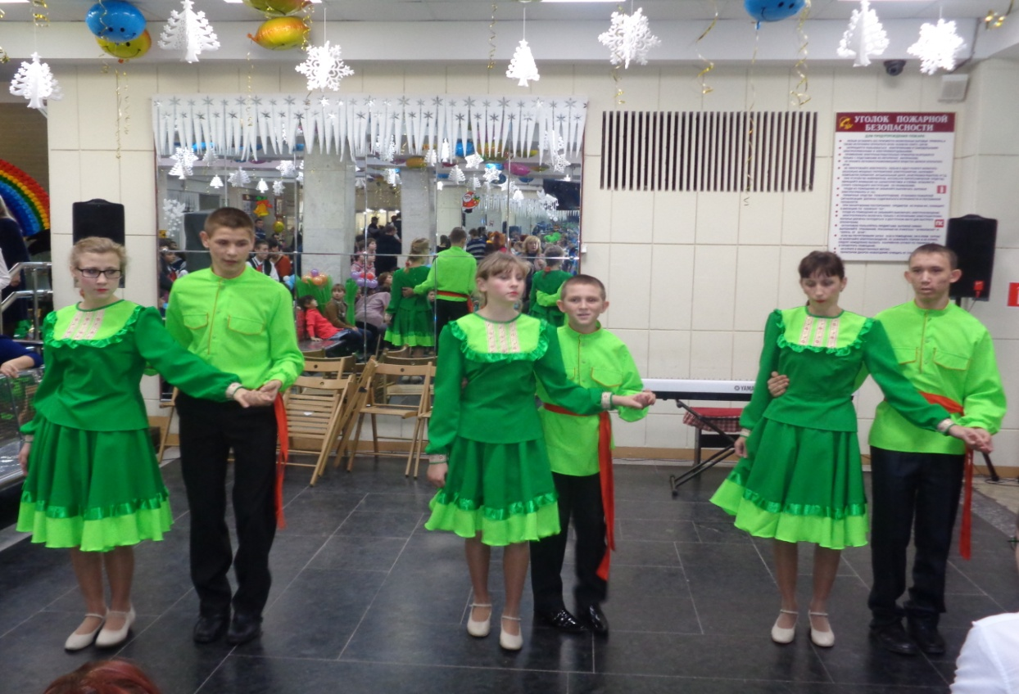
Одновременно с веселым представлением, проходившем в фойе, в Зимнем саду дома творчества проводилась выставка декоративно-прикладного и изобразительного искусства «Маленький принц». Самые лучшие работы из бисера, петельного и ленточного шитья, природного материала, соленого теста были сделаны детьми с ограниченными возможностями здоровья под руководством педагогов дополнительного образования Гладких М.Г., Леонтьева В.А., Рубайло Т.А., Подорога С.В., Долот Е.А,, а также воспитателей Бырловой И.Б, и Стрельцовой Ф.М. Выставка детских работ школы-интерната была организована по теме «Планета маленького принца» и украшена цитатами Антуана Экзюпери из повести «Маленький принц».

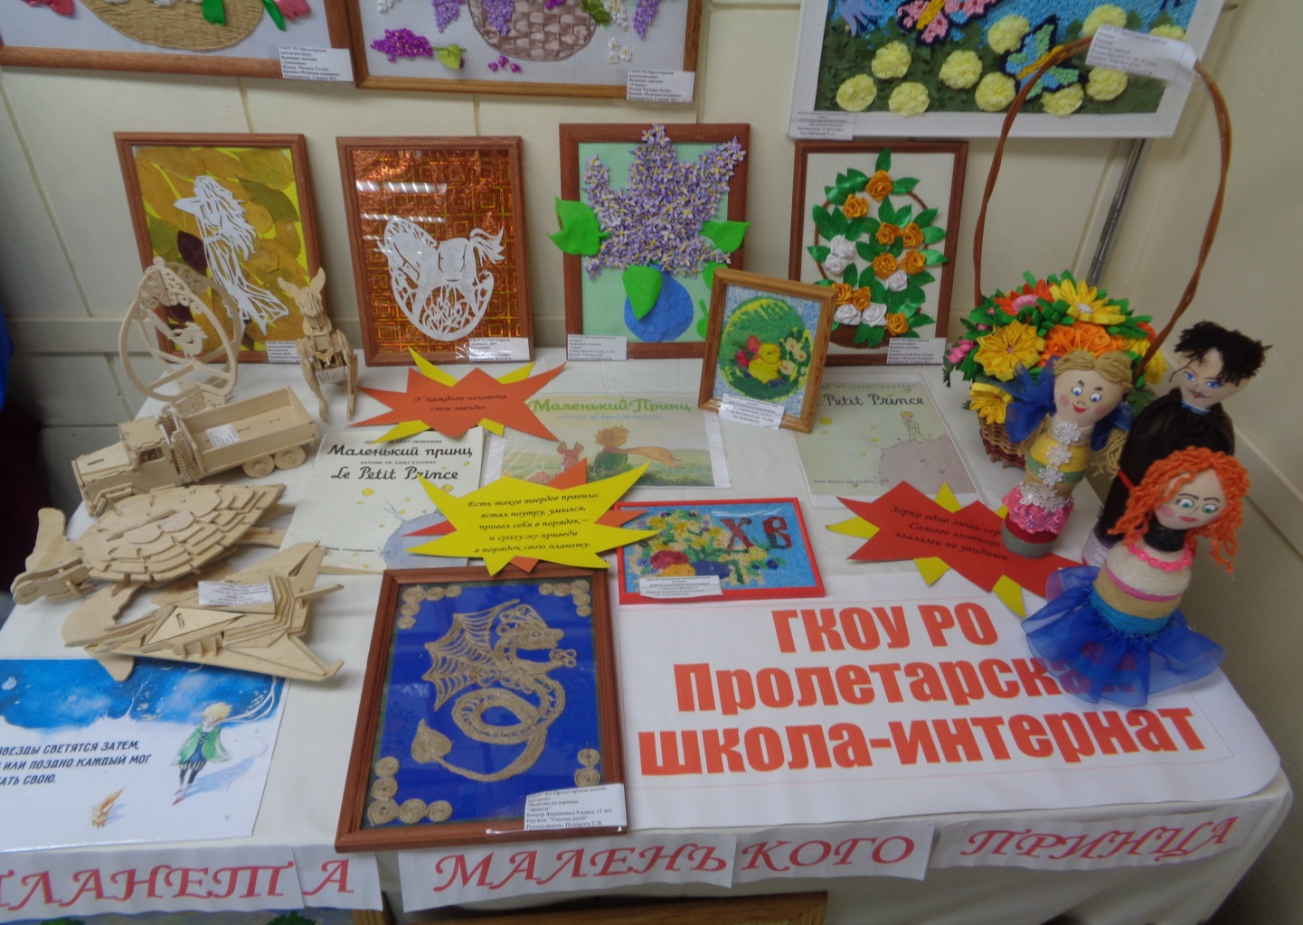

Гостей фестиваля очень заинтересовали работы декоративно-прикладного творчества выставки школы-интерната.

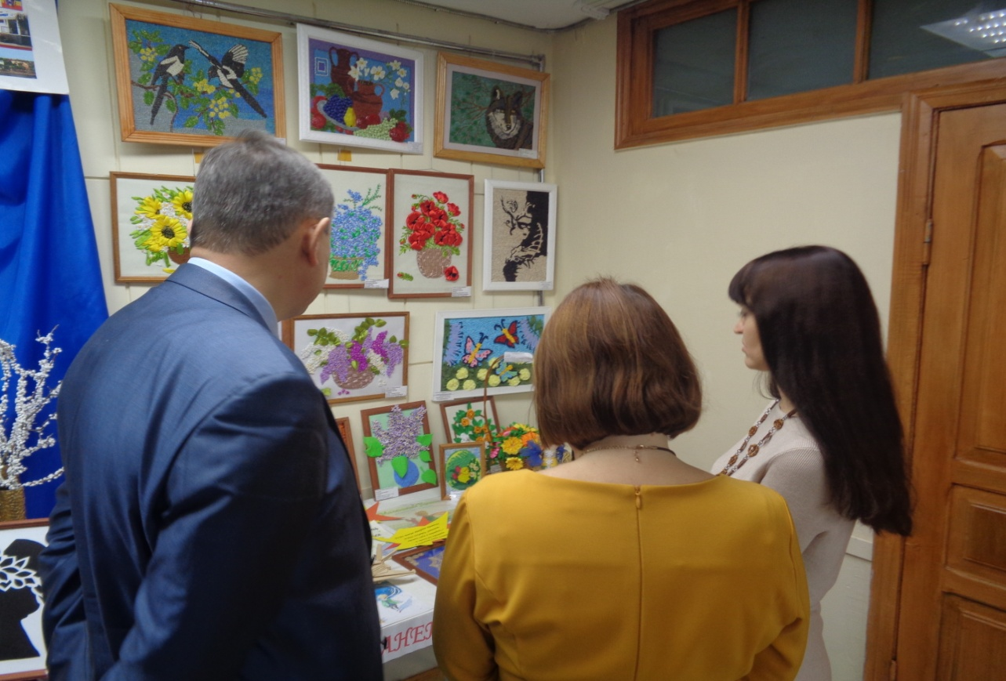
Работу фестиваля завершил гала-концерт.
По итогам выставки и концерта дети были награждены дипломами и благодарственными письмами, а также получили в подарок одежду, канцелярские товары, рюкзаки и конфеты.
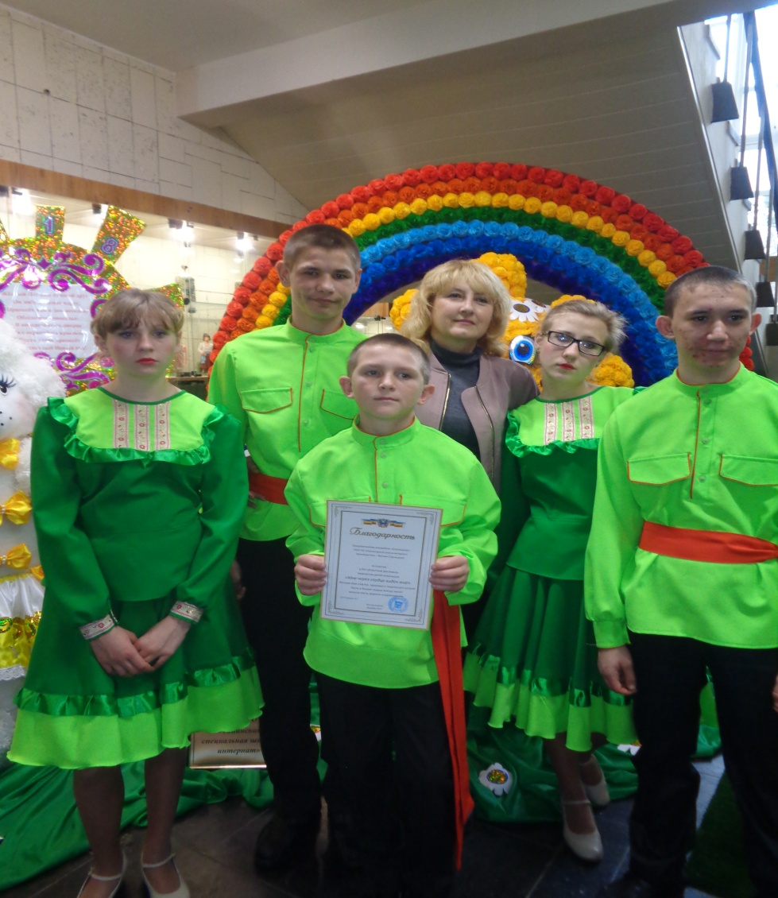

Фестиваль дал обучающимся возможность выразить себя, найти друзей и единомышленников, почувствовать себя счастливыми и нужными, помог раскрыть их богатый внутренний мир, поверить в свои силы и осуществить мечту.

Информацию подготовил заместитель директора по ВР Калиниченко Р.М.

